|  |
| --- |
| МИНОБРНАУКИ РОССИИ |
| Федеральное государственное бюджетное образовательное учреждение высшего образования **«МИРЭА − Российский технологический университет»**  **РТУ МИРЭА** |

**Институт информационных технологий (ИИТ)**

**Кафедра инструментального и прикладного программного обеспечения (ИППО)**

**ОТЧЕТ ПО ПРАКТИЧЕСКОЙ РАБОТЕ №1**

по дисциплине «Моделирование сред и разработка приложений виртуальной и дополненной реальности»

**Знакомство со средой трехмерного моделирования Blender**

|  |  |  |  |
| --- | --- | --- | --- |
| Студент группы ИНБО-01-17 | Гречкин В. И. | (подпись) | |
| Ассистент |  |  | |
|  |  | |  | |

Москва 2024

**Цель практической работы:** Введение в компьютерную графику: изучение интерфейса программы трехмерного моделирования Blender.

**Задача практической работы: изучить:** Первичный интерфейс среды трехмерного моделирования Blender, настройка интерфейса, создание и первичные настройки примитивов, позиционирование в рабочем поле программы Blender, базовое взаимодействие с трехмерными объектами, горячие клавиши, группировка объектов – Join, parent, создание коллекций объектов, копирование объектов.

На рис. 1 представлена макет, созданный в Blender.

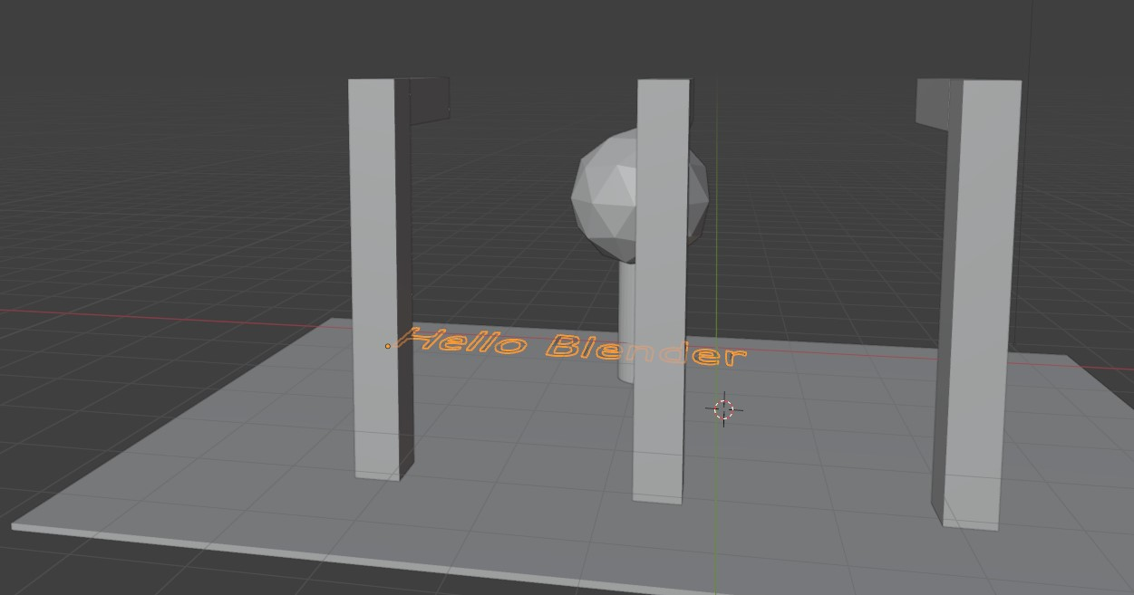

Рисунок 1 – Макет улицы

**Итог работы:** Изучен первичный интерфейс программы Blender, освоены способы манипуляции видовыми окнами, объектами. Приобретен навык создания и первичного редактирования объектов.

# CПИСОК ИНФОРМАЦИОННЫХ ИСТОЧНИКОВ

1. Моделирование сред и разработка приложений виртуальной и дополненной реальности. Методики выполнения практических занятий. [Электронный ресурс]. Режим доступа: https://online-edu.mirea.ru/mod/folder/view.php?id=647816 (дата обращения: 08.10.2024).
2. Моделирование сред и разработка приложений виртуальной и дополненной реальности. Лекционные материалы. [Электронный ресурс]. Режим доступа: https://online-edu.mirea.ru/mod/folder/view.php?id=647815 (дата обращения: 08.10.2024).